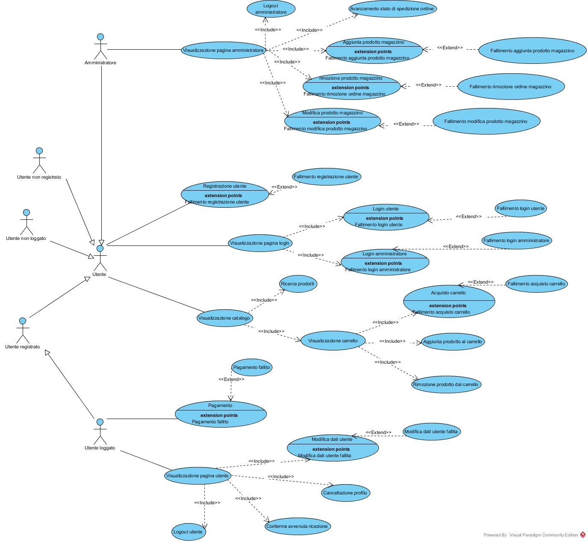

* + 1. MODELLO CASI D’USO

**3.4.1 Registrazione utente e Registrazione utente fallita**

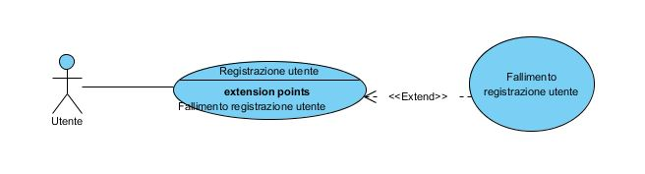

|  |  |
| --- | --- |
| **Nome del caso d’uso** | Registrazione utente |
| **Attori** | Utente non registrato |
| **Flusso degli eventi** | 1. Utente non registrato chiede di effettuare la registrazione. 2. Il sistema gli mette a disposizione un form per effettuare la registrazione. 3. Utente compila il form. 4. Il sistema controlla la correttezza dei dati e memorizza i dati dell’utente. 5. Il sistema comunica l’avvenuta registrazione all’utente |
| **Condizioni di entrata** | L’utente non registrato ha accesso alla pagina di registrazione. |
| **Condizioni di uscita** | Il nuovo utente registrato viene inserito nel database |

|  |  |
| --- | --- |
| **Nome del caso d’uso** | Registrazione fallita |
| **Attori** | Utente non registrato |
| **Flusso degli eventi** | 1. Il sistema comunica all’utente di aver fallito la registrazione. 2. Il sistema permette all’utente di provare di nuovo a registrarsi. |
| **Condizione di entrata** | L’utente ha sbagliato ad inserire uno o più dati nel form per la registrazione. |
| **Condizione di uscita** | L’utente ha la possibilità di registrarsi di nuovo, dopo che gli viene mostrata una notifica d’errore. |

**3.4.2. Modifica dei dati del profilo utente**

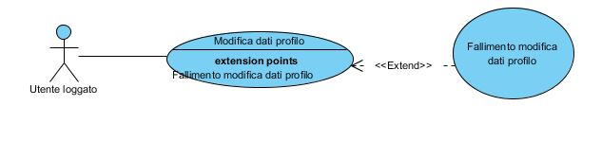

|  |  |
| --- | --- |
| **Nome del caso d’uso** | Modifica dei dati del profilo utente |
| **Attori** | Utente loggato |
| **Flusso degli eventi** | 1. Utente loggato accede alla propria pagina utente. 2. Il sistema gli fa visualizzare una tabella con i propri dati. Ad ogni dato corrisponde un bottone “modifica”. 3. L’utente loggato compila il campo corrispondente e seleziona “modifica”. 4. Il sistema controlla la correttezza del nuovo dato. 5. Il sistema salva il nuovo dato nel database. |
| **Condizioni di entrata** | L’utente loggato ha accesso alla propria pagina utente. |
| **Condizioni di uscita** | Le modifiche vengono salvate nel database. |

|  |  |
| --- | --- |
| **Nome del caso d’uso** | Fallimento modifica dati profilo |
| **Attori** | Utente loggato |
| **Flusso degli eventi** | 1. Il sistema avverte che i dati inseriti non sono validi e non modifica i dati. 2. Il sistema permette all’utente di poter provare a modificare i propri dati di nuovo. |
| **Condizioni di entrata** | L’utente ha inserito un dato non valido nel tentativo di modificare i propri dati personali. |
| **Condizioni di uscita** | L’utente non modifica i dati del proprio profilo e viene notificato un messaggio di errore. |

**3.4.3 Cancellazione profilo utente**

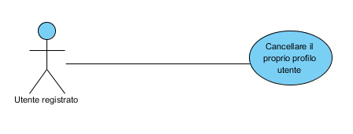

|  |  |
| --- | --- |
| **Nome del caso d’uso** | Cancellazione profilo utente |
| **Attori** | Utente loggato |
| **Flusso degli eventi** | 1. L’utente loggato accede alla propria pagina utente. 2. Il sistema gli mette a disposizione un bottone che gli fa cancellare il profilo. 3. L’utente registrato clicca sul bottone. 4. Il sistema elimina l’utente registrato dal database. |
| **Condizioni di entrata** | L’utente loggato ha accesso alla pagina utente. |
| **Condizioni di uscita** | L’utente viene eliminato dal database. |

**3.4.4 Avanzamento dello stato della spedizione**

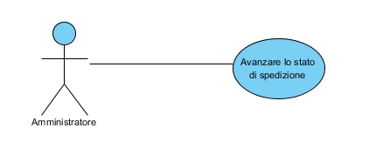

|  |  |
| --- | --- |
| **Nome del caso d’uso** | Avanzamento dello stato della spedizione |
| **Attori** | Amministratore |
| **Flusso degli eventi** | 1. L’amministratore chiede di poter avanzare lo stato di una spedizione, da “in spedizione” a “spedito”. 2. Il sistema gli permette di visualizzare l’ordine e di modificare lo stato dell’ordine. 3. L’amministratore modifica lo stato dell’ordine. 4. Il sistema modifica l’ordine nel database. |
| **Condizioni di entrata** | L’amministratore visualizza la sua pagina utente. |
| **Condizioni di uscita** | La modifica dello stato dell’ordine viene salvata nel database. |

**3.4.5.7 Conferma arrivo dell’ordine**

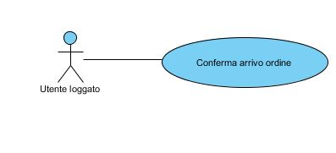

|  |  |
| --- | --- |
| **Nome del caso d’uso** | Conferma arrivo dell’ordine |
| **Attori** | Utente loggato |
| **Flusso degli eventi** | 1. L’utente chiede di poter confermare l’arrivo dell’ordine. 2. Il sistema gli permette di confermare l’ordine. 3. L’utente conferma l’ordine. 4. Il sistema memorizza la modifica dell’ordine nel database. |
| **Condizioni di entrata** | L’utente loggato ha effettuato il login. |
| **Condizioni di uscita** | La modifica dell’ordine deve essere salvata nel database. |

**3.4.5.8 Aggiunta del prodotto al magazzino e fallimento dell’aggiunta del prodotto al magazzino**

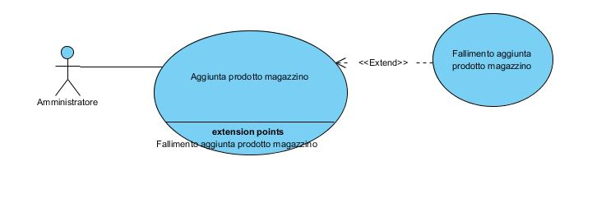

|  |  |
| --- | --- |
| **Nome del caso d’uso** | Aggiunta prodotto magazzino |
| **Attore** | Amministratore |
| **Flusso degli eventi** | 1. L’amministratore aggiunge negli appositi campi il nome, la descrizione, il prezzo e la quantità del prodotto da aggiungere in magazzino. L’amministratore preme il tasto “invia”. 2. Il sistema verifica i dati inseriti. 3. Il sistema aggiunge il prodotto. |
| **Condizione d’entrata** | Accesso alla pagina utente dell’amministratore |
| **Condizione d’uscita** | Prodotto aggiunto al database |

|  |  |
| --- | --- |
| **Nome del caso d’uso** | Fallimento aggiunta prodotto magazzino |
| **Attore** | Amministratore |
| **Flusso degli eventi** | 1. Il sistema non inserisce il prodotto. 2. Il sistema notifica un messaggio di errore. |
| **Condizione d’entrata** | In caso di prezzo o quantità negativa oppure in caso di campi mancanti del caso d’uso “Aggiunta prodotto magazzino” |
| **Condizione d’uscita** | Notifica messaggio di errore |

**3.4.5.9 Modifica di un prodotto in magazzino e fallimento nella modifica del prodotto in magazzino**

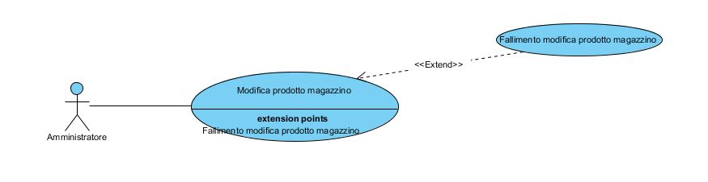

|  |  |
| --- | --- |
| **Nome del caso d’uso** | Modifica prodotto magazzino |
| **Attore** | Amministratore |
| **Flusso degli eventi** | 1. L’amministratore scrive negli appositi campi il nome del prodotto da modificare, la nuova descrizione del prodotto, il nuovo prezzo del prodotto, la nuova quantità del prodotto presente in magazzino. 2. Il sistema verifica i dati inseriti 3. Il sistema modifica i dati corrispondenti al prodotto indicato. |
| **Condizione d’entrata** | Accesso alla pagina utente dell’amministratore |
| **Condizione d’uscita** | Prodotto modificato e salvato nel database |

|  |  |
| --- | --- |
| **Nome del caso d’uso** | Fallimento modifica prodotto magazzino |
| **Attore** | Amministratore |
| **Flusso degli eventi** | 1. Il sistema non modifica il prodotto. 2. Il sistema notifica un messaggio di errore. |
| **Condizione d’entrata** | In caso di prezzo negativo o quantità negativa o uguale a 0 oppure in caso di campi mancanti nel caso d’uso “Modifica prodotto inserito”. |
| **Condizione d’uscita** | Notifica messaggio di errore |

**3.4.5.10 Rimozione del prodotto dal magazzino e fallimento della rimozione prodotto dal magazzino**

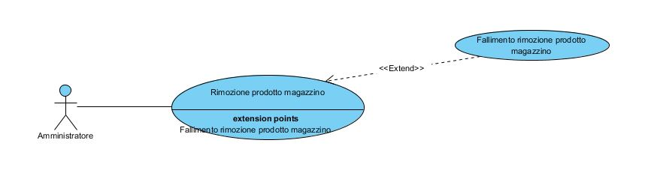

|  |  |
| --- | --- |
| **Nome del caso d’uso** | Rimozione prodotto magazzino |
| **Attore** | Amministratore |
|  | 1. L’amministratore inserisce il nome del prodotto da cancellare. 2. Il sistema verifica i dati inseriti 3. Il sistema lo cancella. |
| **Condizione d’entrata** | Accesso alla pagina utente dell’amministratore |
| **Condizione d’uscita** | Prodotto rimosso dal database |

|  |  |
| --- | --- |
| **Nome del caso d’uso** | Fallimento rimozione prodotto magazzino |
| **Attore** | Amministratore |
| **Flusso degli eventi** | 1. Il sistema non cancella nessun prodotto. |
| **Condizione d’entrata** | In caso di campo mancante nella rimozione del prodotto nel caso d’uso “Rimozione prodotto magazzino” |
| **Condizione d’uscita** | Prodotto non rimosso |

**3.4.5.11 Login utente e login utente fallito**

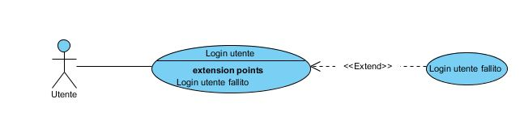

|  |  |
| --- | --- |
| **Nome del caso d’uso** | Login |
| **Attore** | Utente |
| **Flusso degli eventi** | 1. L’utente registrato inserisce il proprio username e la propria password nei campi corrispondenti. 2. Il sistema verifica i dati inseriti. 3. Il sistema effettua il login |
| **Condizione d’entrata** | Accesso alla pagina di login. |
| **Condizione d’uscita** | Login effettuato |

|  |  |
| --- | --- |
| **Nome del caso d’uso** | Login fallito |
| **Attore** | Utente |
| **Flusso degli eventi** | 1. Il sistema non effettua il login. 2. Il sistema notifica un messaggio di errore. |
| **Condizione d’entrata** | Nel caso in cui la coppia di username e password non si riferisca a nessun utente nel caso d’uso “login”. |
| **Condizione d’uscita** | Notifica messaggio di errore |

**3.4.5.12 Logout**

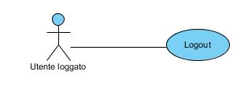

|  |  |
| --- | --- |
| **Nome del caso d’uso** | Logout |
| **Attore** | Utente loggato |
| **Flusso degli eventi** | 1. L’utente seleziona il bottone di logout. 2. Il sistema effettua il logout. |
| **Condizione d’entrata** | Accesso alla pagina utente. |
| **Condizione d’uscita** | Logout effettuato |

**3.4.5.13 Login dell’amministratore e login fallito dell’amministratore**

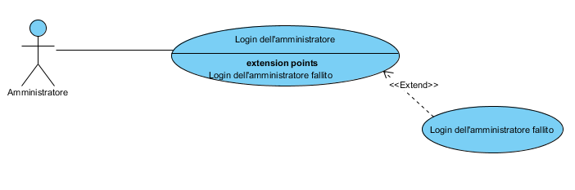

|  |  |
| --- | --- |
| **Nome del caso d’uso** | Login dell’amministratore |
| **Attori** | Amministratore |
| **Flusso degli eventi** | 1. L’amministratore inserisce il proprio username e la propria password nei campi corrispondenti. 2. Il sistema verifica i dati inseriti. 3. Il sistema effettua il login dell’amministratore |
| **Condizioni d’entrata** | Accesso alla pagina di login |
| **Condizioni d’uscita** | Login dell’amministratore effettuato |

|  |  |
| --- | --- |
| **Nome del caso d’uso** | Login dell’amministratore fallito |
| **Attori** | Amministratore |
| **Flusso degli eventi** | 1. Il sistema non effettua il login. 2. Il sistema notifica un messaggio di errore |
| **Condizioni d’entrata** | Nel caso in cui la coppia di username e password non si riferisca all’amministratore nel caso d’uso “login dell’amministratore” |
| **Condizioni d’uscita** | Notifica messaggio di errore |

**3.4.5.14 Logout dell’amministratore**

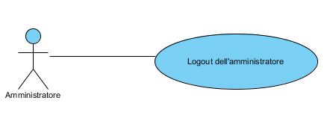

|  |  |
| --- | --- |
| **Nome del caso d’uso** | Logout dell’amministratore |
| **Attore** | Amministratore |
| **Flusso degli eventi** | 1. L’amministratore loggato seleziona il bottone di logout. 2. Il sistema effettua il logout. |
| **Condizione d’entrata** | Accesso alla pagina amministratore. |
| **Condizione d’uscita** | Logout dell’amministratore effettuato |

**3.4.5.15 Acquisto del carrello e fallimento dell’acquisto del carrello**

|  |  |
| --- | --- |
| **Nome del caso d’uso** | Acquisto carrello |
| **Attore** | Utente |
| **Flusso degli eventi** | 1. L’utente seleziona la voce “acquista” del carrello. 2. Il sistema effettua le verifiche necessarie. 3. Il sistema fa accedere l’utente alla pagina del pagamento. |
| **Condizione d’entrata** | Carrello non vuoto e l’utente ha accesso alla pagina del catalogo. |
| **Condizione d’uscita** | Accesso alla pagina del pagamento. |

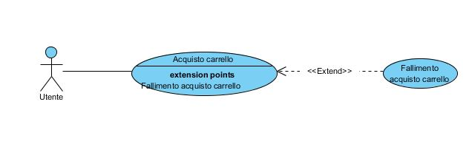

|  |  |
| --- | --- |
| **Nome del caso d’uso** | Fallimento acquisto carrello |
| **Attore** | Utente non loggato |
| **Flusso degli eventi** | 1. Il sistema fa accedere l’utente alla pagina di login. |
| **Condizione d’entrata** | Nel caso in cui l’utente non è loggato oppure i prodotti selezionati nel carrello non sono presenti in magazzino nel caso d’uso “Acquisto carrello”. |
| **Condizione d’uscita** | Accesso alla pagina di login. |

**3.4.5.16 Pagamento e pagamento fallito**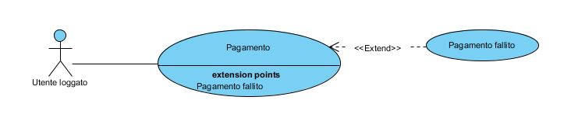

|  |  |
| --- | --- |
| **Nome del caso d’uso** | Pagamento |
| **Attore** | Utente loggato |
| **Flusso degli eventi** | 1. L’utente inserisce il numero della sua carta di credito. 2. Il sistema verifica la correttezza del numero di carta di credito. 3. Il sistema conferma l’acquisto. |
| **Condizione d’entrata** | L’utente ha acquistato il carrello. |
| **Condizione d’uscita** | L’utente acquista l’ordine e l’ordine viene salvato nel database. |

|  |  |
| --- | --- |
| **Nome del caso d’uso** | Pagamento fallito |
| **Attore** | Utente loggato |
| **Flusso degli eventi** | 1. Il sistema annulla il pagamento.  2. Il sistema notifica un messaggio di errore. |
| **Condizione d’entrata** | Nel caso in cui il numero della carta di credito non sia sintatticamente corretto. |
| **Condizione d’uscita** | Notifica messaggio di errore |

**Ricerca dei prodotti**

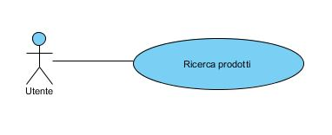

|  |  |
| --- | --- |
| **Nome del caso d’ uso** | Ricerca dei prodotti |
| **Attori** | Utente |
| **flusso degli eventi** | 1. L’utente inserisce nei campi del form di ricerca le caratteristiche d’interesse. 2. L’utente invia i dati. 3. Il sistema effettua la ricerca secondo i criteri di selezione inseriti dall’utente. |
| **Condizione d’entrata** | L’utente ha effettuato l’accesso alla homepage. |
| **Condizione d’uscita** | L’utente ha accesso alle informazioni relative ai prodotti che soddisfano i criteri (vedi “Visualizza risultati della ricerca”). |

**Aggiungi prodotto al carrello**

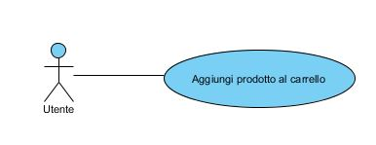

|  |  |
| --- | --- |
| **Nome del caso d’uso** | Aggiungi prodotto al carrello |
| **Attori** | Utente |
| **Flusso degli eventi** | 1. L’utente chiede di aggiungere un prodotto al carrello. 2. Il sistema gli mette a disposizione un bottone per aggiungere il prodotto al carrello. 3. L’utente clicca il bottone. 4. Il sistema aggiunge il prodotto al carrello. |
| **Condizioni di entrata** | L’utente visualizza il catalogo. |
| **Condizioni di uscita** | Il sistema aggiunge il prodotto al carrello. |

**3.4.5.19 Rimozione di un prodotto dal carrello**

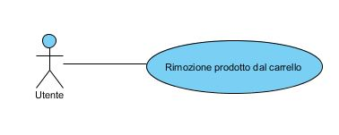

|  |  |
| --- | --- |
| **Nome del caso d’ uso** | Rimozione di un prodotto dal carrello |
| **Attori** | Utente |
| **Flusso degli eventi** | 1. Un utente chiede di eliminare un prodotto dal carrello. 2. Il sistema elimina il prodotto dal carrello ed aggiorna la pagina del carrello. |
| **Condizione di entrata** | L’utente visualizza il catalogo. Il carrello non è vuoto. |
| **Condizione di uscita** | Il sistema rimuove il prodotto dal carrello. |